Europa während des Kalten Krieges

- Beschriften Sie die Karte.
- Was verdeutlicht die farbige Unterteilung der Karte?

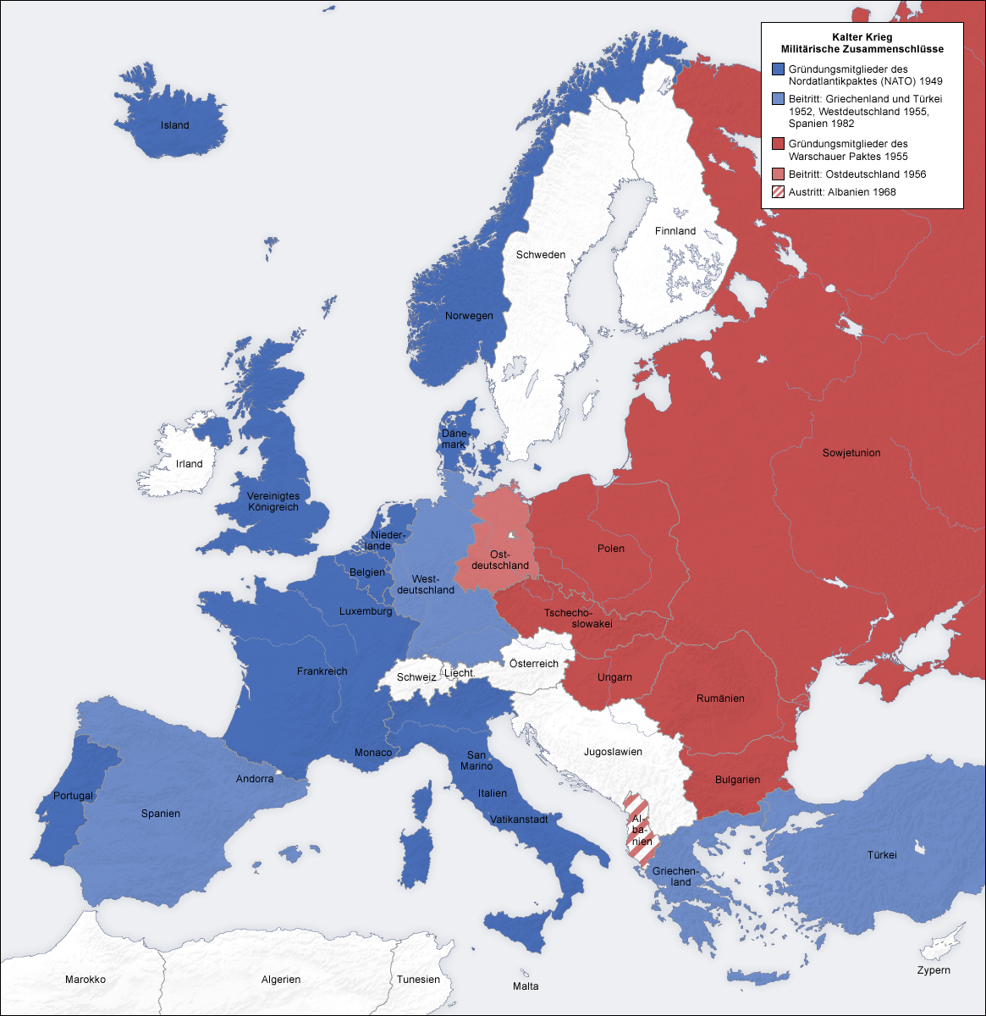
Quelle: http://en.wikipedia.org/wiki/GNU_Free_Documentation_License

